# Урок математики в 5 классе по теме:

# "Сложение и вычитание смешанных чисел".

# Учитель: Алякина Е.И. МБОУ «Апраксинская СОШ»

**Цель урока.**

**Обобщение и систематизация знаний, умений, навыков по теме «Сложение и вычитание смешанных чисел»*.***

**Задачи.**

**Предметные: *обобщить знания и умения* *навыка сложения и вычитания смешанных чисел в процессе выполнения различных упражнений, применять полученные знания при решении задач.***

**УУД.**

**Познавательные: *развивать основы логического и алгоритмического мышления, умение излагать свои мысли, анализировать, рассуждать.***

**Регулятивные: формировать способность к волевому усилию в преодолении препятствий, к осознанию уровня и качества усвоения результата.**

**Коммуникативные: умение доказывать свою точку зрения.**

**Личностные: формировать навыки самоанализа и самоконтроля.**

**Тип урока: урок обобщения и систематизации знаний.**

**Дидактические средства: презентация, раздаточный материал, наглядный материал.**

**Оборудование:** компьютер, мультимедийный проектор, экран, презентация, созданная в программе Power Point.

**Виды деятельности:** фронтальный опрос, индивидуальная работа, работа у доски.

**Ход урока**

**I.** **Организационный момент** Слайд 1

– Здравствуйте, ребята! Сегодня у нас с вами необычный урок.

Я желаю вам работать с радостью и удовольствием, быть целеустремленными, грамотными, точными. Не зарывайте свой талант. Только вперед!

Для начала познакомимся с ПЛАНОМ нашего урока. Слайд 2

**План урока** (детям)

1. Историческая справка.

2. Проверка и повторение знаний.

3. Тренировочные упражнения.

4. Исполнение ГИМНА математики.

5. Самостоятельная работа.

6. Дополнительные задания (задачи).

7. Итоги урока.

**II. Историческая справка.** Слайд 3

– Прежде чем продолжить наш урок обратимся к истории.

*Не всегда результат измерения или стоимость товара удавалось выразить натуральным числом. Приходилось учитывать и части, доли меры. Так появились дроби. В русском языке слово «дробь» появилось в VIII веке, оно происходит от глагола «дробить» – разбивать, ломать на части. В первых учебниках математики (в XVIII веке) дроби так и назывались – «ломаные числа». Современное обозначение дробей берет свое начало в Древней Индии; в начале записи дробей не использовалась дробная черта. Черта дроби появилась лишь только в 1202 году у итальянского математика Леонардо Пизанского. Он ввел слово «дробь». Название «числитель» и «знаменатель» ввел в XIII веке Максим Плануд – греческий монах, ученый, математик. Современную систему записи дробей создали в Индии. Только там писали знаменатель сверху, а числитель снизу, и не писали дробной черты. А записывать дроби как сейчас стали арабы.*

*Долгое время дроби считались самым трудным разделом математики. У немцев даже сложилась поговорка «попасть в дроби», что означает попасть в трудное положение.*

– И сегодня мы на уроке докажем, что дроби не смогут нас поставить в трудное положение.

Слайд 4

– Это удивительное сравнение великого русского писателя и мыслителя Льва Николаевича Толстого, заставляет нас задуматься.

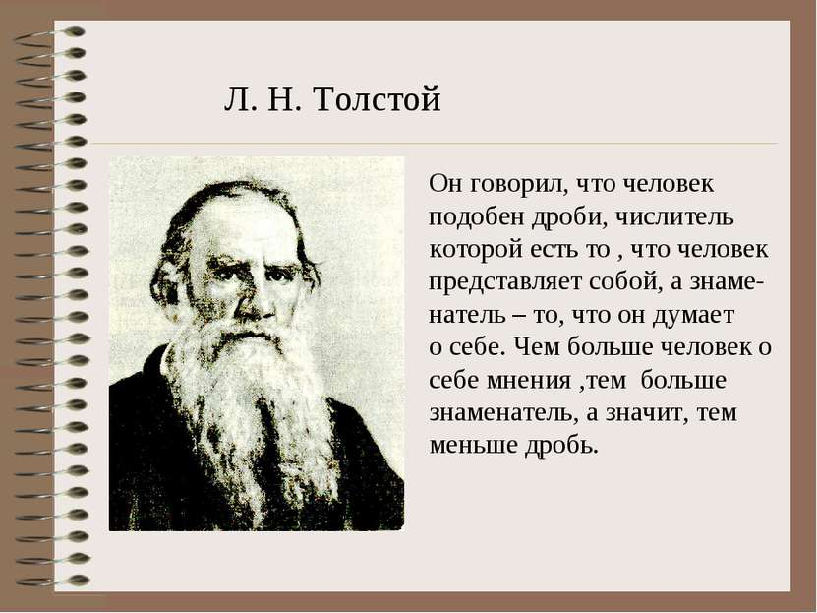

– Ребята, а как вы понимаете эти слова?

*Приблизительные ответы детей*

*1. Я поняла, что числитель – это то, что видят окружающие люди в человеке, то есть его воспитанность. А знаменатель – это оценка человеком самого себя.*

*Чем больше знаменатель, тем меньше дробь.*

*2. У человека, конечно же, самооценка должна быть в меру. То есть не надо возносить себя выше других, но и не надо недооценивать себя. Человек должен быть сильным, а значит уверенным, а чтобы быть уверенным, никогда не надо думать, что о Вас думают окружающие.*

*3. Я считаю, что любить и уважать себя должен каждый. Но любить себя надо в меру. Если человек думает только о себе, то он эгоист.*

*4. Главное – не зазнаваться. Не говорить, что ты умеешь это хорошо делать и что ты лучше других или, что ты знаешь больше других.*

*5. А я думаю, что числитель и знаменатель должны совпадать, то есть быть равными. Получается «1»(единица) – одно целое.*

– Правильно. человек становится полноценной личностью.

Таким образом, можно сказать, что Толстой вывел «формулу» для обозначения человеческого характера.

**III. Сообщение темы урока.** Слайд 5

– Сегодня мы с вами продолжаем работать по теме «Сложение и вычитание смешанных чисел».

Откройте свои тетради и запишите число и тему урока.

ДЕВИЗ УРОКА: Дорогу осилит идущий, а математику мыслящий.

Гюстав Гийом

**IV. Актуализация знаний.**  Слайд 6

а) ; ; ; ; ; ; ; ; .

Данные дроби распределите так:

1) Правильные дроби: (; ; )

2) Неправильные дроби: (; ; )

3) Смешанные числа: (; ; )

– Проверяем. Читаем вслух.

– Как называется число, стоящее над дробной чертой?

– Как называется число, стоящее под чертой?

– Назовите числа, которые стоят в числителе, в знаменателе в пунктах 1 и 2.

– В пункте 2 выделите целую часть числа.

– В пункте 3 назовите целую и дробную часть смешанного числа.

– Приведите к неправильной дроби смешанные числа в пункте 3.

б) Повторим правила (алгоритмы) сложения и вычитания смешанных чисел.

Слайд 7

Чтобы сложить два смешанных числа нужно:

1. сложить их целые части,
2. сложить их дробные части;
3. если в результате п. 2) получилось неправильная дробь, то выделяем целую часть и добавляем ее к уже имеющейся целой части.

Пример 1. .

Пример 2. .

Пример 3. .

Слайд 8

Чтобы вычесть два смешанных числа нужно:

1. от целой части уменьшаемого вычесть целую часть вычитаемого,
2. от дробной части уменьшаемого вычесть дробную часть вычитаемого;
3. если нельзя выполнить п. 2), то у целой части занимаем единицу и представляем ее в виде неправильной дроби с данным знаменателем.

Пример 1. . (для тех, кто уже умеет сокращать дроби)

Пример 2. .

Пример 3. .

Пример 4. .

– Ребята, вы можете складывать и вычитать дроби так, как вам удобно.

**V. Закрепление изученного материала.** Слайд 9

1. Выполните действия:

1) ; 2) ; 3) ; 4) ;

5) ; 6) ; 7) ; 8) .

**2.** Задача.

Мама купила в магазине кг печенья, а конфет на кг меньше. Сколько всего килограмм конфет и печенья купила мама?

**3. Решите уравнение: Слайд 10**

**1)** **, 2)** **.**

**4. Найдите значение выражения** **.**

**VI. Релаксационный момент.** Слайд 11

– Давайте все вместе споем гимн.

Класс исполняет **ГИМН (**на мотив песни «От улыбки»)

**1.** *Надо нам стремиться лучше жить,*

*И стараться быть активным человеком,*

*Только так мы сможем применить*

*Свой талант, как ключик, на пути к успеху.*

**Припев:**

*И тогда, наверняка, математика сама*

*Интересна будет всем без исключенья,*

*Все задачки мы решим, лень и скуку победим,*

*И успешным будет школьное ученье!*

**2.** *Мы хотим любить, дерзать, творить,*

*Трудолюбию и творчеству учиться,*

*Знаем мы – царица всех наук*

*В нашей жизни даже очень пригодится.*

**VII. Самостоятельная работа** Слайд 12

Вариант I

1) ; 2) ; 3) ; 4) ; 5) .

Вариант II

1) ; 2) ; 3) ; 4) ; 5) .

Ответы: Слайд 13

Вариант I

1) ; 2) ; 3) ; 4) ; 5) .

Вариант II

1) ; 2) ; 3) ; 4) ; 5) .

Критерий оценивания

За каждое правильное задания вы ставите себе «+» (плюсик)

А теперь подсчитаем количество «+» (плюсов).

|  |  |
| --- | --- |
| Кол-во «+» | Оценка |
| 5 | 5 |
| 4 | 4 |
| 3 | 3 |

– А есть такие, кто не справился с заданием?

– Где были допущены ошибки?

**VIII. Дополнительные задания. Повторение. Слайд 14**

**Решение задач.**

**1. Андрей шел пешком 2 часа со скоростью 5км/ч, затем 2 часа ехал на автобусе со скоростью 60км/ч. Какой путь преодолел Андрей? (130км/ч)**

**2. Полная корзина с грибами весит 17кг. Корзина, заполненная наполовину, весит 9кг. Сколько весит пустая корзина? (1кг)**

**3. Площадь одного поля занимает 360га, площадь второго поля на 120га меньше, а площадь третьего поля в 2 раза больше площади второго поля. Какую площадь занимают все три поля? (1080га)**

**IX. Подведение итогов урока.**

- Что нового мы сегодня с вами узнали?

- Как сложить два смешанных числа?

- Как вычесть два смешанных числа?

**На дом:** Слайд 15

1. Выполни действия:

а) ; б) ; в) ; г) ;

д) ; е) ; и) ; к) .

2. Реши задачу.

Маша выполняла домашнюю работу ч, потом гуляла ч, а потом рисовала ч. Сколько всего времени Маша потратила на выполнение домашней работы, прогулку и рисование?

3*. Придумай условие и вопрос задачи и реши ее. (кто желает)

Слайд 16